重点强化 固体压强的计算
注:本节中 g 取10N/ kg
类型 ① 固体压强计算要找准压力
1.如图所示，用50N的水平推力将20N重的物体A压在竖直的墙上，物体A 与墙的接触面积为0.01m²，则物体对墙的压强为 Pa。
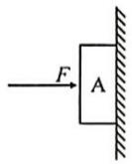

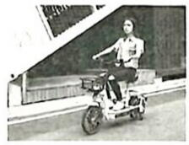
2.“保护环境，绿色出行”已成为人们的一种共识。如图所示是某共享电动自行车，该车整车质量为35kg，车轮与地面的总接触面积为100cm²，质量为45kg 的晓丽在水平路面上匀速骑行，晓丽骑行时电动自行车对地面的压力大小为 N，压强是 Pa。
类型 ② 固体压强计算要找准受力面积
3.家用小轿车每个车轮与地面的接触面积为0.01m²，车重1.2×10⁴N，驾驶员及乘客共重3×10³N，在水平地面上小轿车对地面的压强是( )
A. $\text{3.00×1}{\text{0}}^{\text{5}}\text{Pa}$ B. $\text{3.75×1}{\text{0}}^{\text{5}}\text{Pa}$ C. $\text{1.20×1}{\text{0}}^{\text{6}}\text{Pa}$ D. $\text{1.50×1}{\text{0}}^{\text{6}}\text{Pa}$
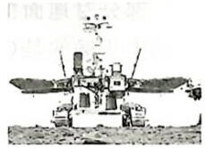
4.(2024江岸区)天问一号火星探测器携带“祝融号”火星车成功着陆于火星。火星对它表面附近的物体也有引力，这个力大约是地球对地面附近同一物体引力的 $\frac{\text{3}}{\text{8}}$。如图所示，“祝融号”火星车的质量为240kg，共有 6个宽大的轮子，平均每个轮子与火星的接触面积为 160cm²。“祝融号”对地面的压力大约是 N；“祝融号”静止时，对火星水平表面的压强大约为 Pa。

5.(2024青山区)一箱某品牌酱油放在水平地面上，如图所示。其包装箱上标识的相关名词含义如下：“规格”是每瓶内酱油的体积×包装箱内酱油的瓶数；“净重”是包装箱内所装酱油的总质量；“毛重”是包装箱及其内部所有物品的总质量；“体积”是包装箱的长度×宽度×高度。请根据包装箱上标识的内容，通过计算回答：
(1)该箱内所装酱油的密度是多少?
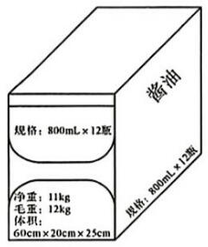
(2)这箱酱油对地面的压强是多少?

类型③ 根据压强与受力面积求压力
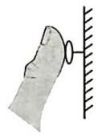
6.如图所示，图钉尖的面积是 $\text{5×1}{\text{0}}^{\text{−8}}{\text{m}}^{\text{2}}\text{,}$图钉帽的面积是 $\text{1×1}{\text{0}}^{\text{−4}}{\text{m}}^{\text{2}}\text{,}$木块能承受的最大压强是 $\text{5×1}{\text{0}}^{\text{8}}\text{Pa}\text{,}$求手指至少要用多大的力，图钉尖才能进入木块?

类型④ 根据压强与压力求受力面积
7.严冬，小明同学在池塘上滑冰。为了安全，他在冰面上放了一块重力为300N的木板，当他站在木板中央时，冰面受到的压强为300Pa。(冰面能承受的最大压强为 $\text{1×1}{\text{0}}^{\text{3}}\text{Pa}\text{,}$，小明的有关参数见下表)
(1)通过计算说明小明能否在冰面上直接行走。
(2)请计算木板与冰面的接触面积有多大。
小明的身高 | 小明的质量 | 小明每只鞋底的面积
165cm | 60kg | $\text{1.5×10⁻²}\text{m}\text{²}$

类型 ⑤ 压强大小比较与比值计算
8.(2024硚口区)如图所示，有两个正方体实心物体A、B叠放在水平桌面上，物体A重5N，B重40N。已知物体A对B的压强与此时物体B对桌面的压强相等。物体A对B的压力、物体B对桌面的压力分别为FA和FB。物体 A 的底面积为 SA，物体B的底面积为 SB。下列说法中正确的是( )
①F_{A}:F_{B}=1:9 ②F_{A}: F_{B}=1:8 $\text{③}{\text{S}}_{\text{A}}\text{:}{\text{S}}_{\text{B}}\text{=1:8}$ ④S_{A}:S_{B}=1:9
A.①③ B.②③ C.①④ D.②④
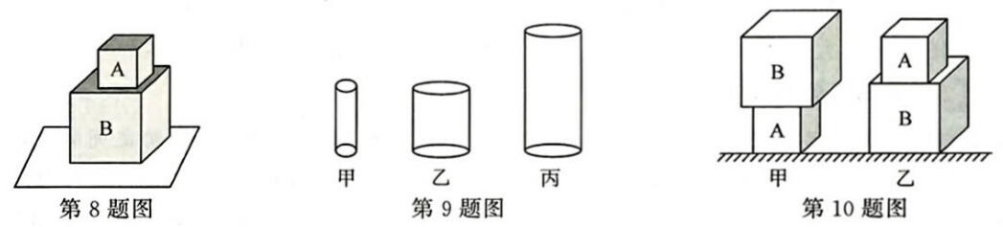
9.(2023蔡甸区)如图所示，有三个实心圆柱体甲、乙、丙，放在水平地面上，其中甲、乙的高度相同，乙、丙的底面积相同，三者对地面的压强相等，下列判断正确的是( )
A.ρ_{甲}>ρ_{乙}>ρ_{丙} B. ${\text{ρ}}_{\text{甲}}\text{=}{\text{ρ}}_{\text{乙}}\text{=}{\text{ρ}}_{\text{丙}}$ C. m_{甲}=m_{乙}=m_{丙} D. m_{甲}<m_{乙}=m_{丙}
10.(2024武昌区)如图所示，A、B是质量分布均匀的正方体物块，其棱长分别是20cm、30cm。如图甲所示，将A放在水平地面上，B放在A的上面，A对地面的压强是B对A的压强的4倍；然后将物块B放在水平地面上，A放在B的上面，如图乙所示。下列选项中正确的是( )
A. A、B的质量之比 ${\text{m}}_{\text{A}}\text{:}{\text{m}}_{\text{B}}\text{=4:1}$
B. A、B的密度之比 ${\text{ρ}}_{\text{A}}\text{:}{\text{ρ}}_{\text{B}}\text{=8:81}$
C.图甲中只将B沿竖直方向切割部分并取走，A对地面的压强保持不变
D.图甲中 A 对地面的压强与图乙中 B对地面的压强之比 ${\text{p}}_{\text{A}}\text{:}{\text{p}}_{\text{B}}\text{=9:4}$
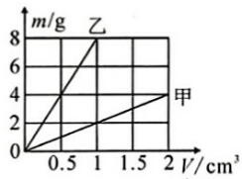
11.如图所示是小聪同学在探究甲、乙两种不同固体物质的质量与体积的关系时得出的图像，用上述两种物质分别做成a、b两个实心正方体，b的棱长是a的2倍，把它们放在水平地面上，a、b两正方体的密度之比 ${\text{ρ}}_{\text{a}}\text{:}{\text{ρ}}_{\text{b}}\text{=_,}$体积之比 ${\text{V}}_{\text{a}}\text{:}{\text{V}}_{\text{b}}\text{=_,}$对水平地面的压强之比 ${\text{p}}_{\text{a}}\text{:}{\text{p}}_{\text{b}}\text{=_。}$

重点强化 固体压强的计算
注:本节中 g 取10N/ kg
类型 ① 固体压强计算要找准压力
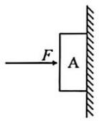
1.如图所示，用50N的水平推力将20N重的物体A压在竖直的墙上，物体A 与墙的接触面积为0.01m²,则物体对墙的压强为 5000 Pa。

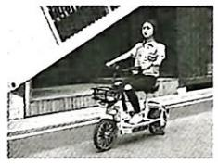
2.“保护环境，绿色出行”已成为人们的一种共识。如图所示是某共享电动自行车，该车整车质量为35kg，车轮与地面的总接触面积为100cm²，质量为45kg 的晓丽在水平路面上匀速骑行，晓丽骑行时电动自行车对地面的压力大小为 800 N,压强是 8×10⁴ Pa。
类型 2 固体压强计算要找准受力面积
3.家用小轿车每个车轮与地面的接触面积为0.01m²，车重1.2×10⁴N，驾驶员及乘客共重3×10³N,在水平地面上小轿车对地面的压强是(B)
A. $\text{3.00×1}{\text{0}}^{\text{5}}\text{Pa}$ B. $\text{3.75×1}{\text{0}}^{\text{5}}\text{Pa}$ C. $\text{1.20×1}{\text{0}}^{\text{6}}\text{Pa}$ D. $\text{1.50×1}{\text{0}}^{\text{6}}\text{Pa}$
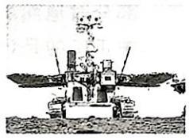
4.(2024江岸区)天问一号火星探测器携带“祝融号”火星车成功着陆于火星。火星对它表面附近的物体也有引力，这个力大约是地球对地面附近同一物体引力的 $\frac{\text{3}}{\text{8}}$。如图所示，“祝融号”火星车的质量为240kg，共有6个宽大的轮子，平均每个轮子与火星的接触面积为160cm²。“祝融号”对地面的压力大约是 900 N；“祝融号”静止时，对火星水平表面的压强大约为 9375 Pa。

5.(2024青山区)一箱某品牌酱油放在水平地面上，如图所示。其包装箱上标识的相关名词含义如下：“规格”是每瓶内酱油的体积×包装箱内酱油的瓶数；“净重”是包装箱内所装酱油的总质量；“毛重”是包装箱及其内部所有物品的总质量；“体积”是包装箱的长度×宽度×高度。请根据包装箱上标识的内容，通过计算回答：
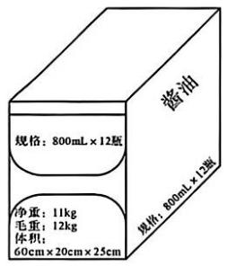
(1)该箱内所装酱油的密度是多少?
(2)这箱酱油对地面的压强是多少?

解:(1)酱油的总体积V=800mL×12=9600mL=9600cm³=9.6×10⁻³m³,该箱内所装酱油的密度 $\text{ρ}\text{=}\frac{\text{m}}{\text{V}}\text{=}\frac{\text{11}\text{kg}}{\text{9.6×1}{\text{0}}^{\text{−3}}{\text{m}}^{\text{3}}}\text{≈1.15×1}{\text{0}}^{\text{3}}\text{kg}\text{/}{\text{m}}^{\text{3}}\text{。}$
(2)这箱酱油总重力G=m毛g=12kg×10N/ kg=120N,因为放在水平地面上，所以对地面的压力F=G=120N，受力面积S=60cm×20cm=1200cm²=0.12m²,这箱酱油对地面的压强 $\text{p}\text{=}\frac{\text{F}}{\text{S}}\text{=}\frac{\text{120}\text{N}}{\text{0.12}{\text{m}}^{\text{2}}}\text{=1000}\text{Pa}\text{。}$
类型 ③ 根据压强与受力面积求压力
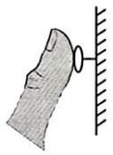
6.如图所示，图钉尖的面积是 $\text{5×1}{\text{0}}^{\text{−8}}{\text{m}}^{\text{2}}\text{,}$图钉帽的面积是 $\text{1×1}{\text{0}}^{\text{−4}}{\text{m}}^{\text{2}}\text{,}$木块能承受的最大压强是5×10⁸Pa，求手指至少要用多大的力，图钉尖才能进入木块?
解：图钉尖进入木块时，作用在钉尖上的压力 $\text{F}\text{=}\text{p}{\text{S}}_{\text{全}}\text{=5×1}{\text{0}}^{\text{8}}\text{Pa}\text{×5×1}{\text{0}}^{\text{−8}}{\text{m}}^{\text{2}}\text{=25}\text{N}\text{。}$
类型 ④ 根据压强与压力求受力面积
7.严冬，小明同学在池塘上滑冰。为了安全，他在冰面上放了一块重力为300N的木板，当他站在木板中央时，冰面受到的压强为 300Pa。(冰面能承受的最大压强为 $\text{1×1}{\text{0}}^{\text{3}}\text{Pa}\text{,}$，小明的有关参数见下表)
小明的身高 | 小明的质量 | 小明每只鞋底的面积
165cm | 60kg | $\text{1.5×10⁻²}\text{m}\text{²}$

(1)通过计算说明小明能否在冰面上直接行走。
(2)请计算木板与冰面的接触面积有多大。

解：(1)小明同学直接在冰面上行走时，冰面受到的压力.F=G= mg=60kg×10N/ kg=600N,对冰面的压强 $\text{p}\text{=}\frac{\text{F}}{\text{S}}\text{=}\frac{\text{600}\text{N}}{\text{1.5×1}{\text{0}}^{\text{−2}}{\text{m}}^{\text{2}}}\text{=4×1}{\text{0}}^{\text{4}}\text{Pa}\text{,}$因 $\text{4×1}{\text{0}}^{\text{4}}\text{Pa}\text{>1×1}{\text{0}}^{\text{3}}\text{Pa}\text{,}$所以，小明不能在冰面上直接行走。
(2)当小明站在木板中央时，冰面受到的压力F'=G+G'=600N+300N=900N,木板与冰面的接触面积 ${\text{S}}^{\text{'}}\text{=}\frac{{\text{F}}^{\text{'}}}{{\text{p}}^{\text{'}}}\text{=}\frac{\text{900}\text{N}}{\text{300}\text{Pa}}\text{=3}{\text{m}}^{\text{2}}\text{。}$
类型 ⑤ 压强大小比较与比值计算
8.(2024硚口区)如图所示，有两个正方体实心物体A、B叠放在水平桌面上，物体A重5N，B重40N。已知物体 A对B的压强与此时物体B对桌面的压强相等。物体 A对B的压力、物体B对桌面的压力分别为F_{A}和F_{B}。物体A 的底面积为S_{A}，物体B的底面积为 S_{B}。下列说法中正确的是(C)
①F_{A}:F_{B}=1:9 ②F_{A}: F_{B}=1:8 $\text{③}{\text{S}}_{\text{A}}\text{:}{\text{S}}_{\text{B}}\text{=1:8}$ ④S_{A}:S_{B}=1:9
A.①③ B.②③ C.①④ D.②④
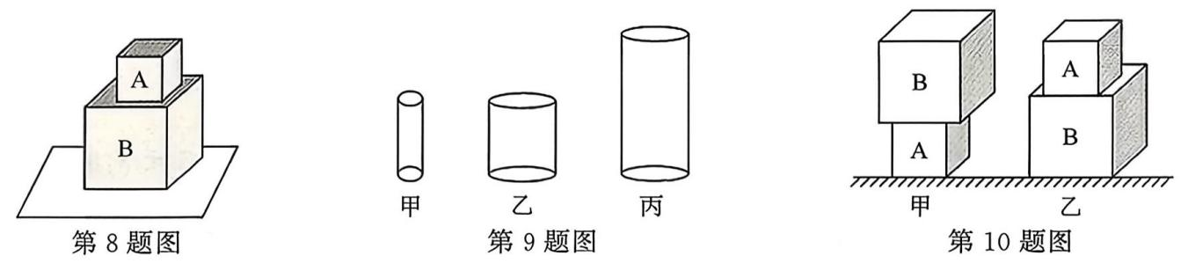
9.(2023蔡甸区)如图所示，有三个实心圆柱体甲、乙、丙，放在水平地面上，其中甲、乙的高度相同，乙、丙的底面积相同，三者对地面的压强相等，下列判断正确的是(D)
A.ρ_{甲}>ρ_{乙}>ρ_{丙} B. ${\text{ρ}}_{\text{甲}}\text{=}{\text{ρ}}_{\text{乙}}\text{=}{\text{ρ}}_{\text{丙}}$ C. m_{甲}=m_{乙}=m_{丙} D. m_{甲}<m_{乙}=m_{丙}
10.(2024武昌区)如图所示，A、B是质量分布均匀的正方体物块，其棱长分别是20cm、30cm。如图甲所示，将A放在水平地面上，B放在A的上面，A对地面的压强是B对A的压强的4倍；然后将物块B放在水平地面上，A放在 B的上面，如图乙所示。下列选项中正确的是(D)
A. A、B的质量之比 ${\text{m}}_{\text{A}}\text{:}{\text{m}}_{\text{B}}\text{=4:1}$
B. A、B的密度之比 ${\text{ρ}}_{\text{A}}\text{:}{\text{ρ}}_{\text{B}}\text{=8:81}$
C.图甲中只将 B沿竖直方向切割部分并取走，A对地面的压强保持不变
D.图甲中 A 对地面的压强与图乙中 B对地面的压强之比pA:pB=9:4
11.如图所示是小聪同学在探究甲、乙两种不同固体物质的质量与体积的关系时得出的图像，用上述两种物质分别做成a、b两个实心正方体，b的棱长是a的2倍，把它们放在水平地面上，a、b两正方体的密度之比 ${\text{ρ}}_{\text{a}}\text{:}{\text{ρ}}_{\text{b}}\text{=}\underset{\text{¯}}{\text{1}}\text{:4,}$，体积之比 ${\text{V}}_{\text{a}}\text{:}{\text{V}}_{\text{b}}\text{=}\text{U}\text{:8,}$，对水平地面的压强之比 ${\text{p}}_{\text{a}}\text{:}{\text{p}}_{\text{b}}\text{=1:8_。}$
